По вопросам продаж и поддержки обращайтесь:

Архангельск (8182)63-90-72
Астана +7(7172)727-132
Белгород (4722)40-23-64
Брянск (4832)59-03-52
Владивосток (423)249-28-31
Волгоград (844)278-03-48
Вологда (8172)26-41-59
Воронеж (473)204-51-73
Екатеринбург (343)384-55-89
Иваново (4932)77-34-06
Ижевск (3412)26-03-58
Казань (843)206-01-48
Калининград (4012)72-03-81
Калуга (4842)92-23-67
Кемерово (3842)65-04-62
Киров (8332)68-02-04
Краснодар (861)203-40-90 Красноярск (391)204-63-61
Курск (4712)77-13-04
Липецк (4742)52-20-81
Магнитогорск (3519)55-03-13
Москва (495)268-04-70
Мурманск (8152)59-64-93
Набережные Челны (8552)20-53-41
Нижний Новгород (831)429-08-12
Новокузнецк (3843)20-46-81
Новосибирск (383)227-86-73
Орел (4862)44-53-42
Оренбург (3532)37-68-04
Пенза (8412)22-31-16
Пермь (342)205-81-47
Ростов-на-Дону (863)308-18-15
Рязань (4912)46-61-64
Самара (846)206-03-16
Санкт-Петербург (812)309-46-40
Саратов (845)249-38-78
Смоленск (4812)29-41-54
Сочи (862)225-72-31
Ставрополь (8652)20-65-13
Тверь (4822)63-31-35
Томск (3822)98-41-53
Тула (4872)74-02-29
Тюмень (3452)66-21-18
Ульяновск (8422)24-23-59
Уфа (347)229-48-12
Челябинск (351)202-03-61
Череповец (8202)49-02-64
Ярославль (4852)69-52-93

Эл. почта: czh@nt-rt.ru

ОПРОСНЫЙ ЛИСТ на БКРУ Иртяш
Функциональное назначение |  | Электроснабжение потребителей 6(10) кВ с функцией АВР
Условное обозначение |  | БКРУ-ИРТЯШ
Схема главных цепей |  | 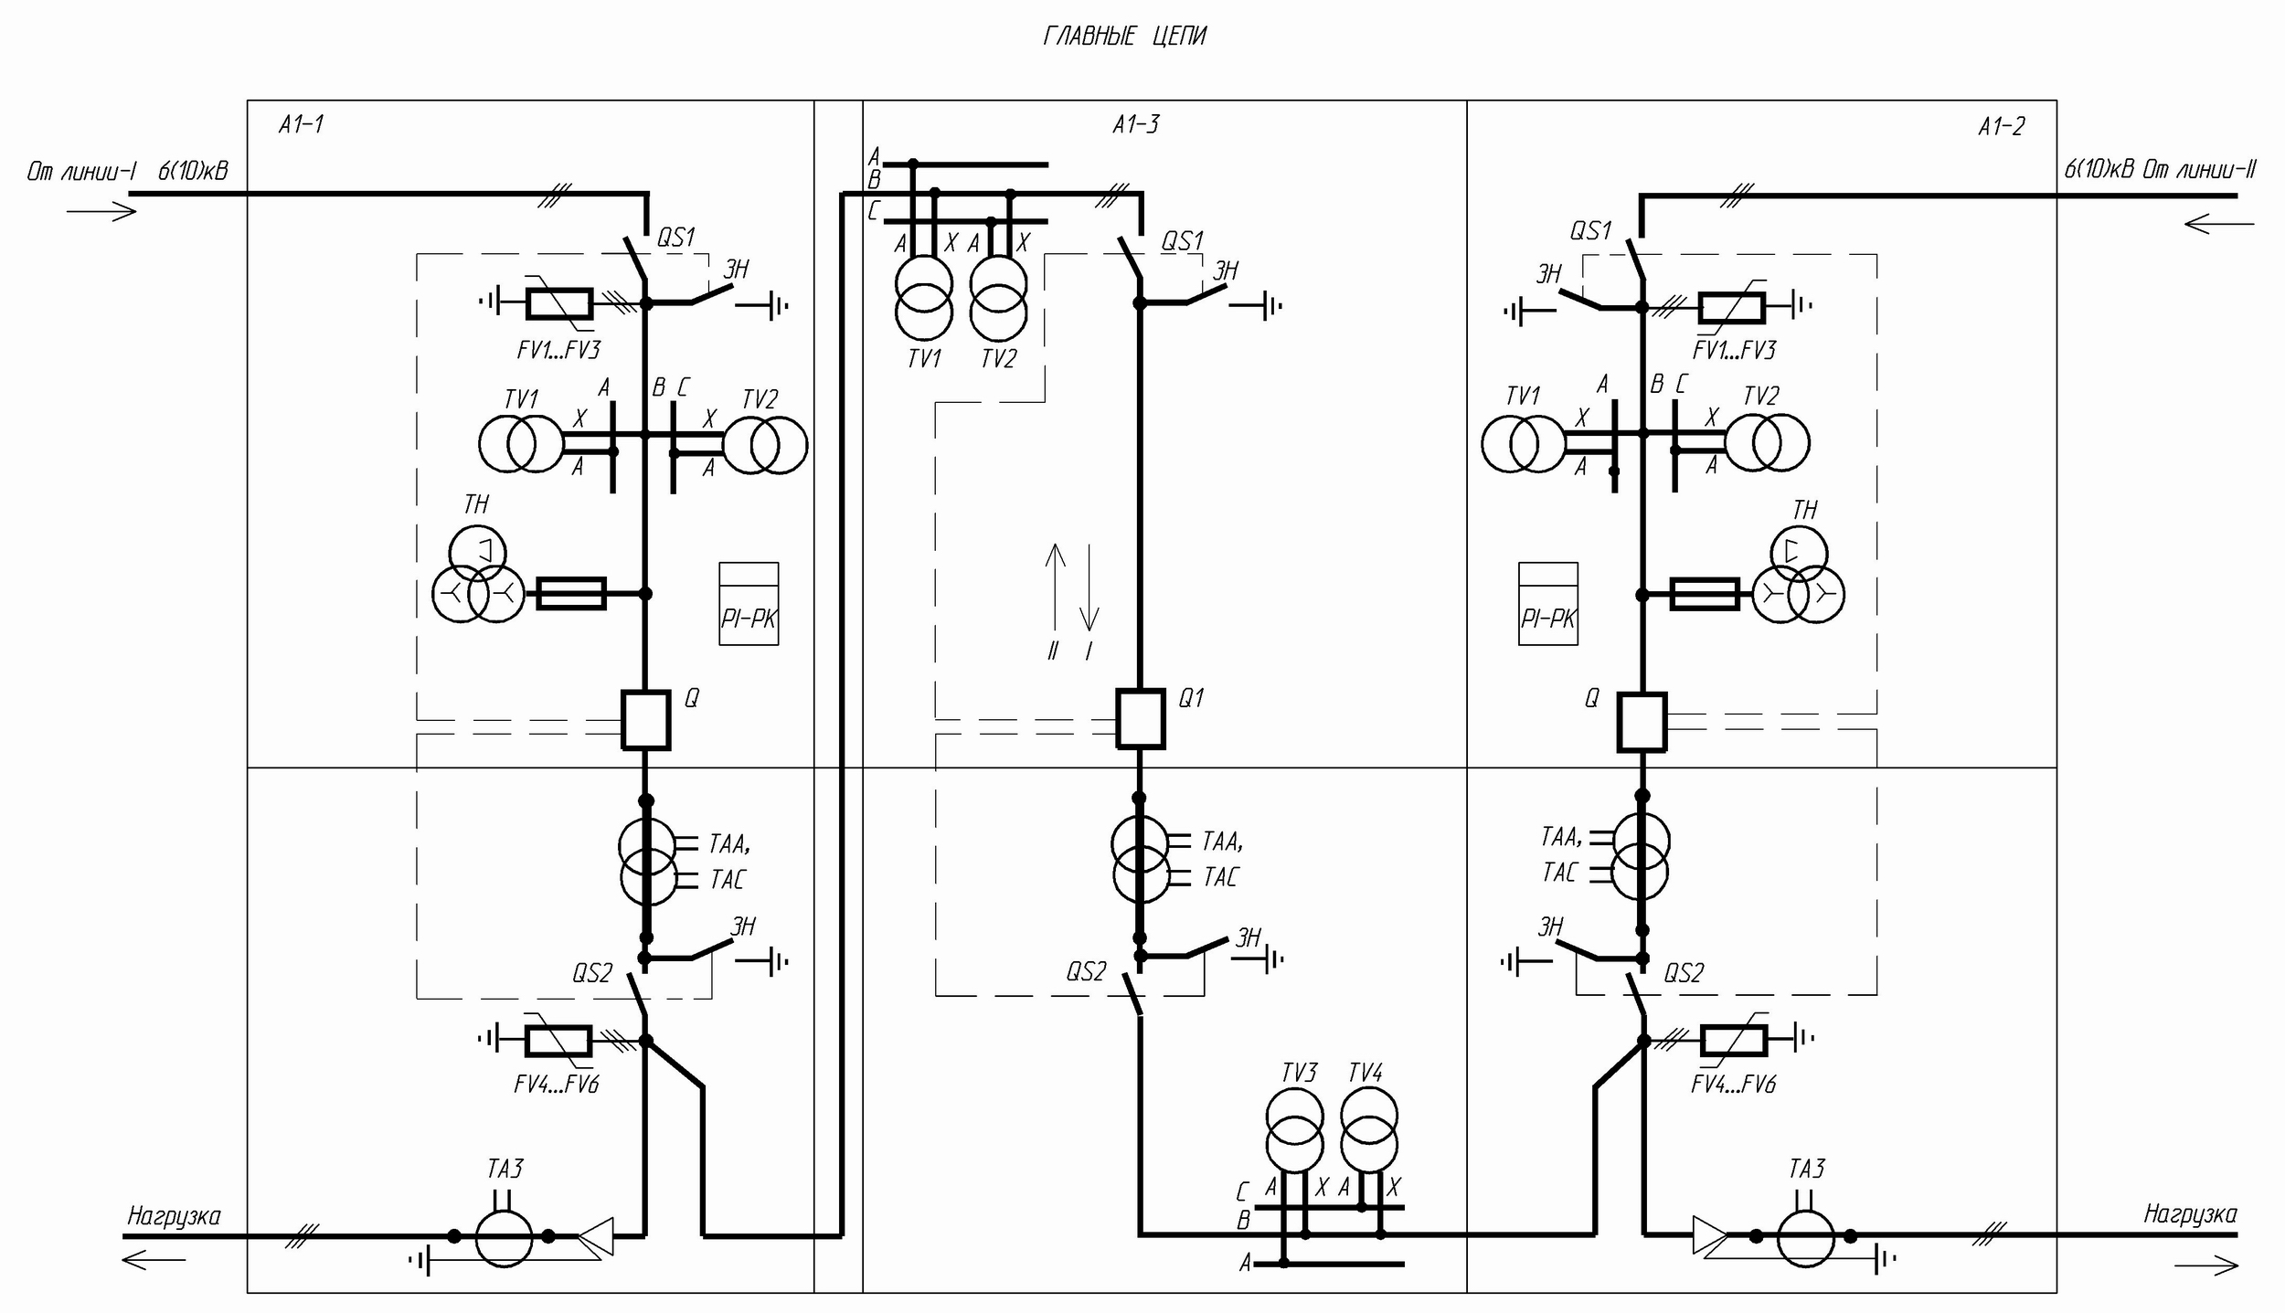
Номер шкафа |  | 1 |  | 2 |  | 3
Защита | Максимальная токовая защита (реле КА1, КА2)/(реле КА5, КА6)  Ток установки, А / время установки, сек. | Одноступенчатая на РТ-40/_ |  | Двухступенчатая  на РТ-40/_ |  | Одноступенчатая на РТ-40/_
Защита |  | _/_ |  | _/_ | _/_ | _/_
Защита | Токовая отсечка  (реле КА3, КА4)/(реле КА7, КА8)  Ток установки, А | Одноступенчатая на РТ-40/_ |  | Двухступенчатая  на РТ-40/_ |  | Одноступенчатая на РТ-40/_
Защита | Защита замыкания на землю (реле КА) | РТ-40/0,2 |  | - |  | РТ-40/0,2
Защита | Время установки АПВ, сек. |  |  | -
Защита | Контроль синхронизации при восстановлении нормального режима |  |  | да/нет
Номинальное напряжение линии, кВ
Номинальный ток линии, А
Тип выключателя |  | BB/TEL-10-20/1000
Ток термической стойкости, кА |  | 20
Ток динамической стойкости, кА |  | 51
Трансформаторы тока |  | _/_ | _/_ |  |  |  | _/_
Наличие средств учета |  | да/нет | - |  |  |  | да/нет
Климатическое исполнение |  | УХЛ1
Выполнение ввода/вывода (В-воздух, К-кабель) |  | В/В
Наличие площадки обслуживания |  | да/нет
Количество блоков автономного включения |  | -
Количество БКРУ-Иртяш, шт. |  | -
Дополнительно
Наименование объекта
Наименование заказчика и его адрес
Проектная организация и ее адрес

